

**"Басым дақылдар өндiрудi субсидиялау арқылы өсiмдiк шаруашылығы өнiмiнiң шығымдылығы мен сапасын арттыруды, жанар-жағармай материалдарының және көктемгi егiс пен егiн жинау жұмыстарын жүргiзу үшін қажеттi басқа да тауарлық-материалдық құндылықтардың құнын субсидиялау" мемлекеттік көрсетілетін қызмет регламентін бекіту туралы" Ақтөбе облысы әкімдігінің 2015 жылғы 8 маусымдағы № 201 қаулысына өзгерістер енгізу туралы**

***Күшін жойған***

Ақтөбе облысының әкімдігінің 2016 жылғы 13 сәуірдегі № 149 қаулысы. Ақтөбе облысының Әділет департаментінде 2016 жылғы 12 мамырда № 4916 болып тіркелді. Күші жойылды - Ақтөбе облысы әкімдігінің 2020 жылғы 3 наурыздағы № 81 қаулысымен

      Ескерту. Күші жойылды - Ақтөбе облысы әкімдігінің 03.03.2020 № 81 қаулысымен (алғашқы ресми жариялаған күнінен кейін күнтізбелік он күн өткен соң қолданысқа енгізіледі).  
      РҚАО ескертпесі.  
      Құжаттың мәтінінде түпнұсқаның пунктуациясы мен орфографиясы сақталған.  
      Қазақстан Республикасының 2001 жылғы 23 қаңтардағы "Қазақстан Республикасындағы жергілікті мемлекеттік басқару және өзін-өзі басқару туралы" Заңының 27-бабына, Қазақстан Республикасының 2013 жылғы 15 сәуірдегі "Мемлекеттік көрсетілетін қызметтер туралы" Заңы 16-бабының 3-тармағына, Қазақстан Республикасы Ауыл шаруашылығы министрінің 2016 жылғы 19 қаңтардағы № 15 "Қазақстан Республикасы Ауыл шаруашылығы министрінің кейбір бұйрықтары өзгерістер енгізу туралы" бұйрығына сәйкес (нормативтік құқықтық актілерде мемлекеттік тіркеу тізілімінде № 13337 тіркелген) Ақтөбе облысы әкімдігі **ҚАУЛЫ ЕТЕДІ**:  
      1. Ақтөбе облысы әкімдігінің 2015 жылғы 8 маусымдағы № 201 "Басым дақылдар өндiрудi субсидиялау арқылы өсiмдiк шаруашылығы өнiмiнiң шығымдылығы мен сапасын арттыруды, жанар-жағармай материалдарының және көктемгi егiс пен егiн жинау жұмыстарын жүргiзу үшін қажеттi басқа да тауарлық-материалдық құндылықтардың құнын субсидиялау" мемлекеттік көрсетілетін қызмет регламентін бекіту туралы" қаулысына (нормативтік құқықтық актілерде мемлекеттік тіркеу тізілімінде № 4420 тіркелген, 2015 жылғы 21 шілдеде "Ақтөбе" және "Актюбинский вестник" газеттерінде жарияланған) мынадай өзгерістер енгізілсін:  
      жоғарыда аталған қаулымен бекітілген "Басым дақылдар өндiрудi субсидиялау арқылы өсiмдiк шаруашылығы өнiмiнiң шығымдылығы мен сапасын арттыруды, жанар-жағармай материалдарының және көктемгi егiс пен егiн жинау жұмыстарын жүргiзу үшін қажеттi басқа да тауарлық-материалдық құндылықтардың құнын субсидиялау" мемлекеттік көрсетілетін қызмет регламенті осы қаулының қосымшасына сәйкес жаңа редакцияда жазылсын.   
      2. "Ақтөбе облысының ауыл шаруашылығы басқармасы" мемлекеттік мекемесі осы қаулыны мерзімді баспа басылымдарында және "Әділет" ақпараттық-құқықтық жүйесінде ресми жариялауға жіберуді қамтамасыз етсін.  
      3. Осы қаулының орындалуын бақылау Ақтөбе облысы әкімінің орынбасары М.С.Жұмағазиевке жүктелсін.  
      4. Осы қаулы оның алғашқы ресми жарияланған күнінен кейін күнтізбелік он күн өткен соң қолданысқа енгізіледі.

|  |  |
| --- | --- |
| *Ақтөбе облысының әкімі* | *Б.Сапарбаев* |

|  |  |
| --- | --- |
|  | Ақтөбе облысы әкімдігінің 2016 жылғы "13" сәуірдегі № 149 қаулысына қосымша |
|  | Ақтөбе облысы әкімдігінің 2015 жылғы "8" маусымдағы  № 201 қаулысымен бекітілген |

**"Басым дақылдар өндiрудi субсидиялау арқылы өсiмдiк шаруашылығы өнiмiнiң шығымдылығы мен сапасын арттыруды, жанар-жағармай материалдарының және көктемгi егiс пен егiн жинау жұмыстарын жүргiзу үшін қажеттi басқа да тауарлық-материалдық құндылықтардың құнын субсидиялау" мемлекеттiк көрсетілетін қызмет регламенті**

**1. Жалпы ережелер**

      1. "Басым дақылдар өндiрудi субсидиялау арқылы өсiмдiк шаруашылығы өнiмiнiң шығымдылығы мен сапасын арттыруды, жанар-жағармай материалдарының және көктемгi егiс пен егiн жинау жұмыстарын жүргiзу үшін қажеттi басқа да тауарлық-материалдық құндылықтардың құнын субсидиялау" мемлекеттік көрсетілетін қызметі (бұдан әрі -мемлекеттік қызмет) "Ақтөбе облысының ауыл шаруашылығы басқармасы" мемлекеттік мекемесімен (бұдан әрі – көрсетілетін қызметті беруші) көрсетіледі.   
      Өтінімді қабылдау және көрсетілетін мемлекеттік қызмет нәтижелерін беру:  
      1) көрсетілетін қызметті берушінің кеңсесі, аудандардың және Ақтөбе қаласының ауыл шаруашылығы және ветеринария бөлімдері (бұдан әрі - Бөлім);  
      2) "Азаматтарға арналған үкімет" мемлекеттік корпорация" коммерциялық емес акционерлік қоғамы (бұдан әрі – Мемлекеттік корпорация) арқылы жүзеге асырылады.  
      3) "электрондық үкіметтің" веб-порталы: www.еgov.kz (бұдан әрі – портал) арқылы жүзеге асырылады.  
      2. Мемлекеттік қызмет көрсету нысаны: электрондық (ішінара автоматтандырылған) немесе қағаз түрінде.  
      3. Тиесілі бюджеттік субсидияларды одан әрі көрсетілетін қызмет алушылардың банктік есепшотына аудару үшін "Ақтөбе облысы бойынша Қазынашылық департаменті" мемлекеттік мекемесіне (бұдан әрі - аумақтық қазынашылық бөлімшесі) төлем шоттарының тізілімін ұсыну мемлекеттік қызметті көрсетудің нәтижесі болып табылады.  
      Мемлекеттік қызметті көрсету нәтижесін ұсыну нысаны: электрондық (ішінара автоматтандырылған) немесе қағаз түрінде.

**2. Мемлекеттiк қызмет көрсету үдерісінде қызметті берушiнiң құрылымдық бөлiмшелерiнiң (қызметкерлерiнiң) іс-әрекетінің тәртiбiн сипаттау**

      4. Мыналар:  
      көрсетілетін қызметті берушіге және Мемлекеттік корпорацияға жүгінген кезде:  
      Қазақстан Республикасының Ауыл шаруашылығы министрінің 2016 жылғы 19 қаңтардағы № 15 "Қазақстан Республикасы Ауыл шаруашылығы министрінің кейбір бұйрықтары өзгерістер енгізу туралы" бұйрығымен бекітілген "Басым дақылдар өндiрудi субсидиялау арқылы өсiмдiк шаруашылығы өнiмiнiң шығымдылығы мен сапасын арттыруды, жанар-жағармай материалдарының және көктемгi егiс пен егiн жинау жұмыстарын жүргiзу үшін қажеттi басқа да тауарлық-материалдық құндылықтардың құнын субсидиялау" (нормативтік құқықтық актілерде мемлекеттік тіркеу тізілімінде № 13337 тіркелген)мемлекеттік көрсетілетін қызмет стандартының (бұдан әрі – Стандарт) 3-қосымшасына сәйкес нысан бойынша өтінім мемлекеттік қызмет көрсету жөніндегі рәсімді (іс-әрекетті) бастау үшін негіздеме болып табылады;  
      порталға жүгінген кезде:  
      көрсетілетін қызметті алушының электрондық цифрлық қолтаңбасымен (бұдан әрі –ЭЦҚ) куәландырылған электрондық құжат нысанындағы сұрау салу мемлекеттік қызмет көрсету жөніндегі рәсімді бастау үшін негіздеме болып табылады;  
      Құжаттар тізбесін қабылдау Стандарттың 9-тармағына сәйкес жүргізіледі.  
      5. Мемлекеттік қызмет көрсету үдерісінің құрамына кіретін әрбір рәсімнің (іс-әрекеттің) мазмұны, оларды орындаудың ұзақтығы:   
      1) Бөлім:  
      көрсетілетін қызметті алушыдан өтінімді құжаттардың топтамасын бірге қабылдайды,30 (отыз) минуттан артық емес;  
      өтiнiм мен құжаттарды алғаннан кейiн ұсынылған құжаттардың толықтығын тексередi,3 (үш) жұмыс күнi iшiнде;  
      Нәтижесі - ведомствоаралық комиссияның (бұдан әрі - ВАК) қарауына енгiзедi;  
      2) ВАК:  
      Бөлiм ұсынған құжаттарды қарап, субсидиялар алуға үмiткер көрсетілетін қызметті алушылардың тiзiмiн жасайды, 3 (үш) жұмыс күнi iшiнде;  
      өскіндердің болуын шолып тексереді, 2 (екi) апта ішінде;  
      тексеру қорытындылары бойынша акт жасайды, 3 (үш) жұмыс күнi iшiнде;  
      қабылдау актiсiн үш данада жасайды, 3 (үш) жұмыс күні ішінде;  
      актiнiң және көрсетілетін қызметті алушылардың Бөлiмге ұсынған құжаттардың негiзiнде субсидиялар алуға көрсетілетін қызметті алушылардың түпкiлiктi тiзiмiн жасайды, 5 (бес) жұмыс күнi iшiнде;  
      Нәтижесі -оны аудан (Ақтөбе қаласы) әкіміне бекітуге жолдайды;  
      3) аудан (Ақтөбе қаласы) әкімі көрсетілетін қызметті алушылардың тiзiмiн бекітеді, 2 (екі) жұмыс күні ішінде;   
      4) Бөлім:  
      көрсетілетін қызметті алушыны ВАК тiзiмге енгiзуден бас тартқан жағдайда, көрсетілетін қызметті алушыға бас тарту себептерiн көрсете отырып тиiстi анықтама бередi, 2 (екi) жұмыс күнi iшiнде;  
      мемлекеттік қызметті көрсетушіге аудандардың және Ақтөбе қаласының әкімдерімен бекітілген тізімді және басқа да қажетті құжаттарды ұсынады, 3 (үш) жұмыс күнi iшiнде;   
      5) көрсетілетін қызметті беруші:  
      тізімдеме қалыптастырады және аумақтық қазынашылық бөлімшесіне төлем шоттарының тізілімін ұсынады, 5 (бес) жұмыс күні ішінде.

**3. Мемлекеттік қызмет көрсету үдерісінде көрсетілетін қызметті берушінің құрылымдық бөлімшелерінің (қызметкерлерінің) өзара іс-әрекетінің тәртібін сипаттау**

      6. Мемлекеттік қызмет көрсету үдерісіне қатысатын құрылымдық бөлімшелердің (қызметкерлердің) тізбесі:  
      1) Бөлім;  
      2) көрсетілетін қызметті беруші;  
      3) ВАК;  
      4) аудан (Ақтөбе қаласы) әкімі;  
      7. Әрбір рәсімнің (іс-әрекеттің) ұзақтығын көрсете отырып, рәсімдердің (іс-әрекеттердің) реттілігін сипаттау:  
      1) Бөлім:  
      көрсетілетін қызметті алушыдан өтінімді құжаттардың топтамасымен бірге қабылдайды, 30 (отыз) минуттан артық емес;  
      өтiнiм мен құжаттарды алғаннан кейiн ұсынылған құжаттардың толықтығын тексередi, 3 (үш) жұмыс күнi iшiнде;  
      2) ВАК:  
      Бөлiм ұсынған құжаттарды қарап, субсидиялар алуға үмiткер көрсетілетін қызметті алушылардың тiзiмiн жасайды, 3 (үш) жұмыс күнi iшiнде;  
      өскіндердің болуын шолып тексереді, 2 (екi) апта ішінде;  
      тексеру қорытындылары бойынша акт жасайды, 3 (үш) жұмыс күнi iшiнде;  
      қабылдау актiсiн үш данада жасайды, 3 (үш) жұмыс күні ішінде;  
      актiнiң және көрсетілетін қызметті алушылардың Бөлiмге ұсынған құжаттардың негiзiнде субсидиялар алуға көрсетілетін қызметті алушылардың түпкiлiктi тiзiмiн жасайды, 5 (бес) жұмыс күнi iшiнде;  
      оны аудан (Ақтөбе қаласы) әкіміне бекітуге жолдайды;  
      3) аудан (Ақтөбе қаласы) әкімі көрсетілетін қызметті алушылардың тiзiмiн бекітеді, 2 (екі) жұмыс күні ішінде;   
      4) Бөлім:  
      көрсетілетін қызметті алушыны ВАК тiзiмге енгiзуден бас тартқан жағдайда, көрсетілетін қызметті алушыға бас тарту себептерiн көрсете отырып тиiстi анықтама бередi, 2 (екi) жұмыс күнi iшiнде;  
      көрсетілетін қызметті берушіге аудандардың және Ақтөбе қаласының әкімдерімен бекітілген тізімді және басқа да қажетті құжаттарды ұсынады, 3 (үш) жұмыс күнi iшiнде;   
      5) көрсетілетін қызметті беруші:  
      тізімдеме қалыптастырады және аумақтық қазынашылық бөлімшесіне төлем шоттарының тізілімін ұсынады, 5 (бес) жұмыс күні ішінде.

**4. Мемлекеттік корпорациямен және (немесе) өзге де көрсетiлетiн қызметтi берушілермен өзара іс-әрекеттерінің тәртiбiн, сондай-ақ мемлекеттік қызмет көрсету үдерісінде ақпараттық жүйелерді пайдалану тәртiбiн сипаттау**

      8. Мемлекеттік корпорация арқылы мемлекеттік қызмет көрсету кезінде жолығу тәртібі мен рәсімдердің (іс-әрекеттің) реттілігін сипаттау:  
      1) мемлекеттік көрсетілетін қызметті алушы Мемлекеттік корпорацияға Стандартқа сәйкес қажетті құжаттарды және өтінімді тапсырады, ол электрондық кезек ретімен "кедергісіз" қызмет көрсету арқылы операциялық залда жүзеге асырылады;  
      2) Мемлекеттік корпорация инспекторы түскен құжаттарды тіркейді және қызметті алушыға тиісті құжаттардың қабылданғаны туралы, 1 (бір) жұмыс күні ішінде:   
      сұрау салудың нөмірін және қабылданған күнін;  
      сұрау салынған мемлекеттік көрсетілетін қызметтің түрін;  
      қоса берілген құжаттардың саны мен атауын;  
      құжаттарды беру күнін (уақытын) және орнын;  
      құжаттарды ресімдеуге өтінішті қабылдаған Мемлекеттік корпорация қызметкерінің тегін, атын, әкесінің атын;  
      қызметті алушының тегін, атын, әкесінің атын, көрсетілетін қызметті алушы өкілінің тегін, атын, әкесінің атын және олардың байланыс телефондары көрсетілген қолхат береді.   
      3) Мемлекеттік корпорация инспекторы қабылданған құжаттарды жинақтау секторына береді, 30 (отыз) минут ішінде.   
      4) жинақтау секторы құжаттарды жинайды, тізілім жасайды және Мемлекеттік корпорация курьері арқылы құжаттарды Бөлімге жібереді.   
      5) Бөлім:  
      түскен өтінім мен құжаттар топтамасын қабылдайды және тіркейді;  
      өтiнiм мен құжаттарды алғаннан кейiн ұсынылған құжаттардың толықтығын тексередi (3 (үш) жұмыс күнi iшiнде);  
      6) ВАК:  
      Бөлiм ұсынған құжаттарды қарап, субсидиялар алуға үмiткер көрсетілетін қызметті алушылардың тiзiмiн жасайды, 3 (үш) жұмыс күнi iшiнде;  
      өскіндердің болуын шолып тексереді, 2 (екі) апта ішінде;  
      тексеру қорытындылары бойынша акт жасайды, 3 (үш) жұмыс күнi iшiнде;  
      қабылдау актiсiн үш данада жасайды, 3 (үш) жұмыс күні ішінде;  
      актiнiң және көрсетілетін қызметті алушылардың Бөлiмге ұсынған құжаттардың негiзiнде субсидиялар алуға көрсетілетін қызметті алушылардың түпкiлiктi тiзiмiн жасайды, 5 (бес) жұмыс күнi iшiнде;  
      7) аудан (Ақтөбе қаласы) әкімі көрсетілетін қызметті алушылардың тiзiмiн бекітеді, 2 (екі) жұмыс күні ішінде;   
      8) Бөлім:  
      көрсетілетін қызметті алушыны ВАК тiзiмге енгiзуден бас тартқан жағдайда, көрсетілетін қызметті алушыға бас тарту себептерiн көрсете отырып тиiстi анықтама бередi, 2 (екi) жұмыс күнi iшiнде;  
      көрсетілетін қызметті берушіге аудандардың және Ақтөбе қаласының әкімдерімен бекітілген тізімді және басқа да қажетті құжаттарды ұсынады, 3 (үш) жұмыс күнi iшiнде;  
      9) көрсетілетін қызметті беруші:  
      тізімдеме қалыптастырады және аумақтық қазынашылық бөлімшесіне төлем шоттарының тізілімін ұсынады,сонымен қатар Бөлімге хабарлама жолдайды, 5 (бес) жұмыс күні ішінде;  
      10) Бөлім мемлекеттік қызметтің нәтижесін тіркеп Мемлекеттік корпорацияның курьеріне ұсынады.  
      11) Мемлекеттік корпорацияның курьері мемлекеттік көрсетілетін қызмет нәтижесін жинақтау секторына тапсырады.   
      12) жинақтау секторы мемлекеттік көрсетілетін қызмет нәтижесін Мемлекеттік корпорацияның инспекторына береді, 30 (отыз) минут ішінде.   
      13) Мемлекеттік корпорацияның инспекторы мемлекеттік көрсетілетін қызметтің нәтижесін көрсетілетін қызметті алушыға береді.  
      9. Портал арқылы мемлекеттік көрсетілетін қызметті көрсету кезінде көрсетілетін қызметті алушының жүгіну тәртібі мен рәсімдердің (іс-әрекеттердің) реттілігін сипаттау.  
      1) көрсетілетін қызметті алушы өзінің электрондық цифрлық қолтаңбасымен (бұдан әрі - ЭЦҚ) куәлігінің көмегімен порталда тіркеуді жүзеге асырады;  
      2) 1 - үдеріс – компьютердің интернет-браузеріне көрсетілетін қызметті алушының ЭЦҚ тіркеу куәлігін бекіту, мемлекеттік көрсетілетін қызметті алу үшін көрсетілетін қызметті алушымен паролін порталға енгізу (авторизациялау үдерісі);  
      3) 1 - шарт – жеке сәйкестендіру номері/бизнес сәйкестендіру номері (бұдан әрі – ЖСН/БСН) мен пароль логині арқылы көрсетілетін қызметті алушының тіркелген деректерінің дұрыстығын порталда тексеру;  
      4) 2 - үдеріс – көрсетілетін қызметті алушының деректерінде бар бұзушылықтарға байланысты авторластырудан бас тарту туралы хабарды порталдың қалыптастыруы;  
      5) 3 - үдеріс – көрсетілетін қызметті алушының осы регламентте көрсетілген қызметті таңдауы, қызметті көрсету үшін сұрау салу нысанын экранға шығару және оның құрылымы мен пішіндік талаптарын ескере отырып, көрсетілетін қызметті алушымен нысанды толтыруы (деректерді енгізуі), сұрау салу нысанына электрондық түрдегі қажетті құжаттарды қоса беру;  
      6) 4 - үдеріс – сұранысты куәландыру (қол қою) үшін көрсетілетін қызметті алушының тіркелген ЭЦҚ куәлігін таңдау;  
      7) 2 - шарт – көрсетілетін қызметті алушының ЭЦҚ тіркеу куәлігінің қолданылу мерзімін және кері қайтарылған (жойылған) тіркеу куәліктерінің тізімінде болмауын, сондай-ақ сұрау салуда көрсетілген ЖСН/БСН мен ЭЦҚ тіркеу куәлігінде көрсетілген ЖСН/БСН арасындағы теңестіру деректерінің сәйкестігін порталда тексеру;  
      8) 5 - үдеріс – көрсетілетін қызметті алушының ЭЦҚ түпнұсқалығының расталмауына байланысты сұратылатын қызметтен бас тарту туралы хабарды қалыптастыру;  
      9) 6 - үдеріс – қызметті көрсетуге сұрау салудың толтырылған нысанын (енгізілген деректерін) көрсетілетін қызметті алушының ЭЦҚ арқылы куәландыру (қол қою);  
      10) 7 - үдеріс - көрсетілетін қызметті алушының электрондық құжаттын (сұранысын) тіркеу және ақпаратты талдау жүйесі ақпараттық жүйесінде (бұдан әрі – АТЖ АЖ-де) сұранысты өңдеу;  
      11) 3 - шарт – көрсетілетін қызметті берушінің көрсетілетін қызметті алушы ұсынған құжаттарының сәйкестігін тексеру;  
      12) 8 - үдеріс – АТЖ АЖ-да көрсетілетін қызметті алушының деректерінде бар бұзушылықтарға байланысты сұратылатын қызметтен бас тарту туралы хабарды қалыптастыру;  
      13) 9 - үдеріс – көрсетілетін қызметті алушының порталмен қалыптастырылған қызмет нәтижесін алуы.   
      Көрсетілетін қызметті берушінің портал арқылы мемлекеттiк көрсетілетін қызметті көрсету үдерісiнде ақпараттық жүйелердi қолдану тәртiбiнің толық сипаттамасы осы регламенттiң 1- қосымшасына сәйкес диаграммамен келтірілген.  
      10. Мемлекеттік қызмет көрсету үдерісінде көрсетілетін қызметті берушінің құрылымдық бөлімшелерінің (қызметкерлерінің) рәсімдерінің (іс-әрекеттерінің), өзара іс-әрекеттерінің реттілігінің толық сипаттамасы, сондай-ақ Мемлекеттік корпорация және (немесе) өзге де көрсетiлетiн қызметтi берушілермен өзара іс-әрекеттерінің тәртiбiн және мемлекеттік қызмет көрсету үдерісінде ақпараттық жүйелерді пайдалану тәртiбiн сипаттау осы регламенттің 2 – қосымшасына сәйкес мемлекеттік қызмет көсетудің бизнес-үдерістерінің анықтамалығында көрсетіледі.  
      Мемлекеттік қызмет көрсетудің бизнес-үдерістерінің анықтамалығы, көрсетілетін қызметті берушінің интернет-ресурсында орналастырылады.

|  |  |
| --- | --- |
|  | Басым дақылдар өндiрудi  субсидиялау арқылы өсiмдiк  шаруашылығы өнiмiнiң  шығымдылығы мен сапасын  арттыруды, жанар-жағармай  материалдарының және  көктемгi егiс пен егiн жинау  жұмыстарын жүргiзу үшін  қажеттi басқа да тауарлық- материалдық құндылықтардың  құнын субсидиялау"  мемлекеттiк көрсетілетін  қызмет регламентіне 1-қосымша |

**Портал арқылы мемлекеттік көрсетілетін қызмет үдерісінде ақпараттық жүйелерді қолдану тәртiбi**

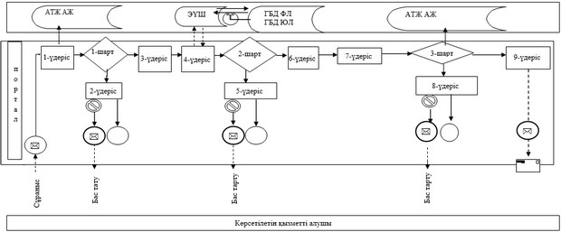

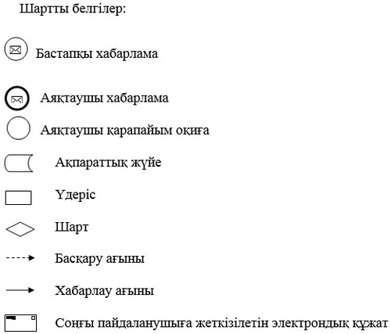

|  |  |
| --- | --- |
|  | "Басым дақылдар өндiрудi  субсидиялау арқылы өсiмдiк  шаруашылығы өнiмiнiң  шығымдылығы мен сапасын  арттыруды, жанар-жағармай  материалдарының және көктемгi  егiс пен егiн жинау жұмыстарын  жүргiзу үшін қажеттi басқа да  тауарлық-материалдық  құндылықтардың құнын  субсидиялау" мемлекеттік  көрсетілетін қызмет  регламентіне 2 - қосымша |

**Мемлекеттік қызмет көрсетудің бизнес-үдерістерінің анықтамалығы**

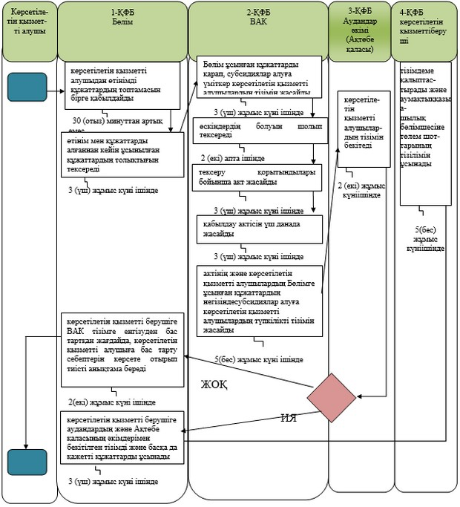

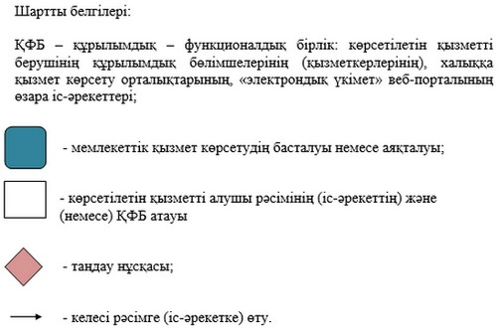

© 2012. Қазақстан Республикасы Әділет министрлігінің «Қазақстан Республикасының Заңнама және құқықтық ақпарат институты» ШЖҚ РМК